# Отчет к лабораторной работе №8

## Common information

discipline: Операционные системы  
author: Бабина Юлия Олеговна  
group: НПМбд-01-21

## Цель работы

Познакомиться с операционной системой Linux. Получить практические навыки работы с редактором vi, установленным по умолчанию практически во всех дистрибутивах.

## Ход работы

Создание нового файла с использованием vi.

Создадим каталог с именем ~/work/os/lab08 и перейдите во вновь созданный каталог(рис.1).

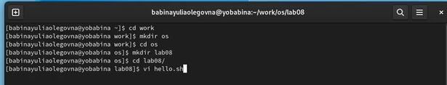

рис.1: создание каталога

Вызовем vi и создадим файл hello.sh, используя команду vi hello.sh.  
Нажмем клавишу i и введем предложенный нам текст(рис.2)

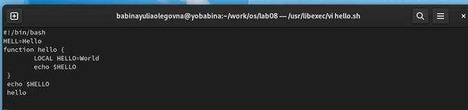

рис.2: режим вставка

Нажмем клавишу Esc для перехода в командный режим после завершения ввода текста, затем клавишу “:” для перехода в режим последней строки. В конце нажмем w (записать) и q (выйти), далее клавишу Enter для сохранения нашего текста и завершения работы (рис.3).

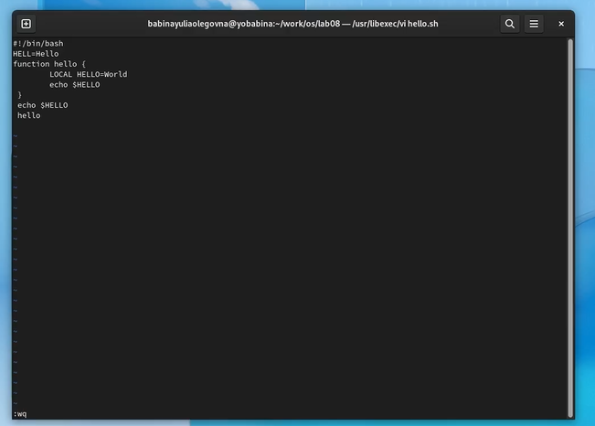

рис.3: режим последней строки

Сделаем файл исполняемый, используя команду chmod +x hello.sh (рис.4)

рис.4: изменение прав доступа

рис.4: изменение прав доступа

Редактирование существующего файла.

Вызовем vi на редактирование файла (vi ~/work/os/lab08/hello.sh). Установим курсор в конец слова HELL второй строки, перейдем в режим вставки и заменем слово на HELLO (рис.5). Команда замены слова - сочетание клавиш “c” и “w”. Нажмем клавищу “Esc” для перехода в комадный режим. Установим курсор на четвертую строку и сотрем слово LOCAL. Перейдем в режим вставки, наберем local (рис.5) и вернемся в командный режим. Установим курсор на последней строке файла. Вставим после неё строку, содержащую следующий текст: echo $HELLO. Для этого скопируем 7 строку (клавиша Y) и вставим ее в последнюю строку (клавиша p) (рис.5).

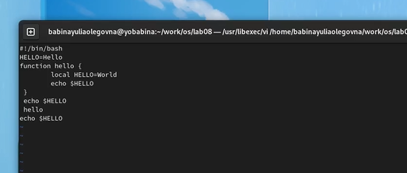

рис.5: редактирование файла

Нажмем Esc для перехода в командный режим и удалите последнюю строку.(рис.6) Введем команду отмены изменений u для отмены последней команды.(рис.7)

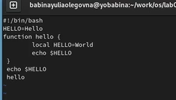

рис.6: удаление последней строки

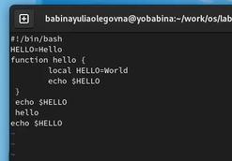

рис.7: отмена последнего действия

Введем символ “:” для перехода в режим последней строки. Запишим произведённые изменения и выйдем из vi (рис.8).

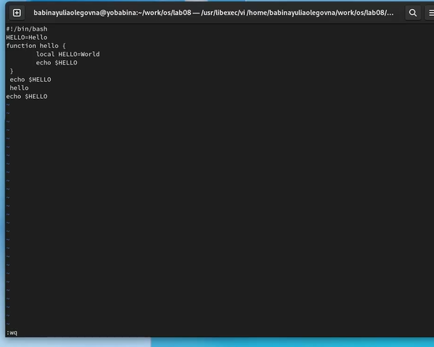

рис.8: режим последней строки

## Контрольные вопросы

### *Вопрос 1*

Редактор vi имеет три режима работы:

командный режим − предназначен для ввода команд редактирования и навигации по редактируемому файлу;

режим вставки − предназначен для ввода содержания редактируемого файла;

режим последней (или командной) строки − используется для записи изменений в файл и выхода из редактора.

### *Вопрос 2*

Чтобы выйти из редактора, не сохраняя произведённые изменения, нужно в режиме командной строки нажать клавиши «:» «q» «!»

### *Вопрос 3*

Команды позиционирования:

«0»(ноль) − переход в начало строки;

«$» − переход в конец строки;

«G» − переход в конец файла;

n«G» − переход на строку с номером n.

### *Вопрос 4*

При использовании прописных W и B под разделителями понимаются только пробел, табуляция и возврат каретки. При использовании строчных w и b под разделителями понимаются также любые знаки пунктуации.

### *Вопрос 5*

Чтобы из любого места редактируемого файла перейти в начало (конец) файла, нужно в режиме командной строки нажать клавиши «1» «G» («G»).

### *Вопрос 6*

Команды редактирования:

Вставка текста «а» − вставить текст после курсора;

«А» − вставить текст в конец строки;

«i» − вставить текст перед курсором;

n «i» − вставить текст n раз;

«I» − вставить текст в начало строки.

Вставка строки «о» − вставить строку под курсором;

«О» − вставить строку над курсором.

Удаление текста «x» − удалить один символ в буфер;

«d» «w» − удалить одно слово в буфер;

«d» «$» − удалить в буфер текст от курсора до конца строки;

«d» «0» − удалить в буфер текст от начала строки до позиции курсора;

«d» «d» − удалить в буфер одну строку;

n «d» «d» − удалить в буфер n строк.

Отмена и повтор произведённых изменений «u» − отменить последнее изменение;

«.» − повторить последнее изменение.

Копирование текста в буфер «Y» − скопировать строку в буфер;

n «Y» − скопировать n строк в буфер;

«y» «w» − скопировать слово в буфер.

Вставка текста из буфера «p» − вставить текст из буфера после курсора;

«P» − вставить текст из буфера перед курсором.

Замена текста «c» «w» − заменить слово;

n «c» «w» − заменить nслов;

«c» «$» − заменить текст от курсора до конца строки;

«r» − заменить слово;

«R» − заменить текст.

Поиск текста «/» текст − произвести поиск вперёд по тексту указанной строки символов текст;

«?» текст − произвести поиск назад по тексту указанной строки символов текст.

Копирование и перемещение текста «:» n,m «d» – удалить строки с n по m;

«:» i,j «m» k – переместить строки с i по j, начиная со строки k;

«:» i,j «t» k – копировать строки с i по j в строку k;

«:» i,j «w» имя-файла – записать строки с i по j в файл с именем имя-файла.

### *Вопрос 7*

Чтобы заполнить строку символами $,необходимодляначалаперейтинаэтустроку,нажавклавишиn«G»,гдеn–номерстроки,далеенажать«0»дляпереходавначалостроки.Теперьнеобходимонажать«c»«$», чтобы заменить текст от курсора до конца строки, и ввести символы $.

### *Вопрос 8*

Чтобы отменить по одному предыдущему действию последовательно, необходимо нажать «u». Чтобы отменить все изменения, произведённые со времени последней записи, нужно нажать «:» «e» «!».

### *Вопрос 9*

Команды редактирования в режиме командной строки

Копирование и перемещение текста «:»n,m «d» − удалить строки с n по m;

«:»i,j «m» k − переместить строки с i по j, начиная со строки k;

«:»i,j «t» k − копировать строки с i по j в строку k;

«:»i,j «w» имя-файла − записать строки с i по j в файл с именем имя-файла.

Запись в файл и выход из редактора «:» «w» − записать изменённый текст в файл, не выходя из vi;

«:» «w» имя-файла − записать изменённый текст в новый файл с именем имя-файла;

«:» «w» «!» имя-файла − записать изменённый текст в файл с именем имя-файла;

«:» «w» «q» − записать изменения в файл и выйти из vi;

«:» «q» − выйти из редактора vi;

«:» «q» «!» − выйти из редактора без записи;

«:» «e» «!» − вернуться в командный режим, отменив все изменения, произведённые со времени последней записи.

Опции Опции редактора vi позволяют настроить рабочую среду. Для задания опций используется команда set (в режиме последней строки):

«:»set all − вывести полный список опций;

«:»set nu − вывести номера строк;

«:»set list − вывести невидимые символы;

«:»set ic − не учитывать при поиске, является ли символ прописным или строчным.

Если вы хотите отказаться от использования опции, то в команде set перед именем опции надо поставить no.

### *Вопрос 10*

Чтобы определить, не перемещая курсора, позицию, в которой заканчивается строка, нужно в командном режиме находясь на нужной строке нажать «$»и посмотреть на число после запятой в правом нижнем углу экрана.

### *Вопрос 11*

Опции редактора vi позволяют настроить рабочую среду. Для задания опций используется команда set (в режиме командной строки). Если вы хотите отказаться от использования опции, то в команде set перед именем опции надо поставить no. Чтобы просмотреть опции редактора vi, необходимо нажать «:» set all. Нажав «:» help “название_опции”, можно узнать назначение конкретной опции.

### *Вопрос 12*

В режиме командной строки внизу редактора присутствует «:», в режиме ввода – «–ВСТАВКА –», в командном режиме внизу ничего нет.

### *Вопрос 13*

Граф взаимосвязи режимов работы редактора vi:

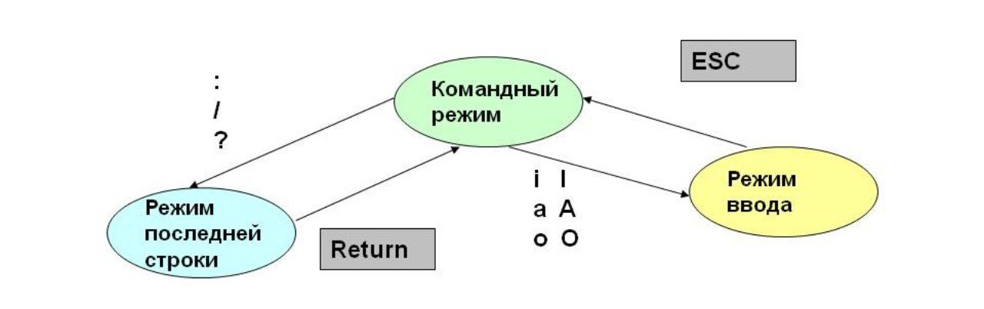

Схема

## Вывод

В ходе данной лабораторной работы я познакомилась с операционной системой Linux. Получила практические навыки работы с редактором vi, установленным по умолчанию практически во всех дистрибутивах.